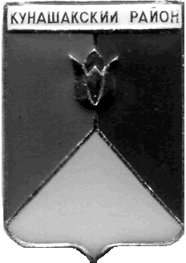

**СОБРАНИЕ ДЕПУТАТОВ**

**КУНАШАКСКОГО МУНИЦИПАЛЬНОГО РАЙОНА**

**ЧЕЛЯБИНСКОЙ ОБЛАСТИ**

**РЕШЕНИЕ**

**11 заседание**

«24» сентября 2024 г. № 45

Об утверждении членов Общественной

палаты Кунашакского муниципального района

В соответствии с Уставом Кунашакского муниципального района, Положением Об общественной палате Кунашакского муниципального района, утвержденного решением Собрания депутатов от 13.08.2024 года № 41, Собрание депутатов Кунашакского муниципального района

**РЕШАЕТ:**

1. Утвердить членами Общественной палаты Кунашакского муниципального района от Собрания депутатов следующих лиц (согласно приложения).

2. Настоящее решение вступает в силу со дня его подписания и подлежит опубликованию в средствах массовой информации.

3. Контроль исполнения данного решения возложить на мандатную комиссию Собрания депутатов Кунашакского муниципального района.

Председатель

Собрания депутатов Н.В. Гусева

Приложение

к решению Собрания депутатов

Кунашакского муниципального района

от «24» сентября 2024г. № 45

**Члены Общественной палаты Кунашакского муниципального района от Собрания депутатов**

1. **Филиппов Евгений Михайлович**
2. **Галимова Азалия Мавлитовна**
3. **Хуснутдинов Сабирьян Хазрат**